
Col. Sec. Nº 5027 “GRAL. JOSÉ DE SAN MARTÍN”
1
Central: Avda. Líbano Nº 850 – Tel.4231848-
Anexo: Avda. Independencia y Lanceros S/N – Tel.4960618- 4954651
Web: www.colsanmartin.com.arCorreo: colsanmartin5027@gmail.com

DE LO PRESENCIAL A LO DIGITAL CLASE N° 6 MATERIA: LENGUA EXTRANEJRA INGLÉS CURSO: 1RO DIVISIÓN: TODAS TURNO: Mañana – Tarde – Vespertino Semana: del 30 de Junio al 10 de Julio de 2020

Nombre y Apellido del alumno/a: ………………………….............. Curso y Turno: …………….. IMPORTANTE: todavía puedes enviar todos los trabajos prácticos anteriores a esta actividad. Realizar y enviar el trabajo al correo de tu profesor/a. Una vez corregido, imprimirlo o copiarlo en tu carpeta.
Prof.: Cintia Morón Curso: 1º Div: 1ª – 2ª Turno: Mañana y tarde E-mail: cintiamn71@gmail.com
Prof.: Ivana Taritolay Curso 1º 2ª Turno: Mañana E-mail: ivanataritolay@yahoo.com.ar WhatsApp: 3875678400
Prof.: Cintia Morón Curso: 1º Div: 2ª Turno: Tarde E-mail: cintiamn71@gmail.com
Prof.: Ivana Taritolay Curso 1º 3ª Turno: Tarde e-mail: ivanataritolay@yahoo.com.ar WhatsApp: 3875678400
Prof.: Cinthya Fernández Curso: 1º Div: 1ª Turno: Vespertino E-mail: veritocin77@gmail.com
Prof.: Cintia Morón Curso: 1º Div: 2ª y 4ª Turno: Vespertino E-mail: cintiamn71@gmail.com
Prof.: Noelia Vega Curso: 1º Div: 3ª Turno: Vespertino E-mail: vnoelia020@gmail.com

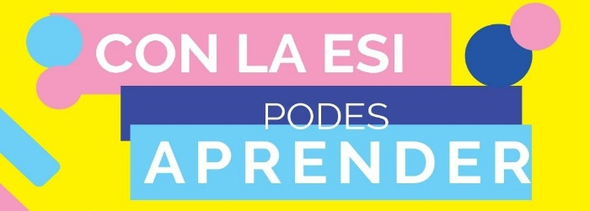
EDUCACION SEXUAL INTEGRAL
La ley N° 26.150 le da a la escuela un rol privilegiado como ámbito promotor y protector de derechos. Para el desempeño de eso rol, la familia, como primera educadora, constituye uno de los pilares fundamentales a la hora de entablar vínculos, alianzas y estrategias con la escuela. Es importante que la educación sexual sea abordada por la escuela con el mayor grado de consenso posible promoviendo asociaciones significativas entre la escuela, las familias y la comunidad en general.
OBJETIVOS
- Analizar las barreras que se presentan a los y las adolescentes en relación a la salud sexual y reproductiva, ya sea la discriminación debido a la edad, tratos no respetuosos en los servicios de salud por no contar con entornos amigables o por desconocimiento de los derechos.
- Reflexionar sobre el entorno de los y las adolescentes y en la capacidad de éstos para hacerles compañía en el cuidado de la salud sexual y salud reproductiva.
ACTIVIDAD: BARRERAS
1) Observa las siguientes imágenes. Responde las siguientes preguntas.

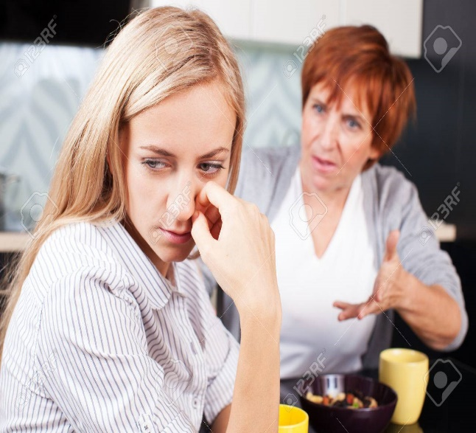

a) ¿A quién acudirías frente a una duda referida a sexualidad?
b) ¿Encuentras personas de confianza para pedir ayuda en el caso de sentirte bajo la presión de hacer algo con lo que no estás de acuerdo?
c) ¿Cuáles son los espacios (familia, escuela, centro de salud, pareja, grupo de pares, redes sociales, etc.) en los que podes expresarte con libertad en relación con tus inquietudes, dudas o alguna pregunta referida a tu sexualidad en un sentido amplio?
d) ¿Tenes dificultades a la hora de charlar sobre algún tema vinculado con la sexualidad? ¿En qué situaciones?
2 ¿Cómo calificarías los siguientes ámbitos de consultas; “Frecuente”, “Poco frecuente” o “Nada frecuente”
- Amigos / pares / compañeros, etc.: …………………………………………

- Profesionales de la salud / docentes, etc.: …………………………………

- Padres / Familiares, etc.: …………………………………………………….

- Internet / redes sociales, etc.: ……………………………………………….

- Otros (menciónalos): ………………………………………………………….
¿Dónde buscar información?
  - Línea de salud sexual del Ministerio de Salud de la Nación: 0800-222-3444
  - Línea telefónica 144 de atención en violencia de género: destinada a brindar información, orientación, asesoramiento y contención a las mujeres en situación de violencia de todo el país, los 365 días del año, las 24 horas, de manera gratuita.
  - Línea adolescente: Secretaría Nacional de Niñez, Adolescencia y Familia línea adolescente@senaf.gob.ar
Sitios de Internet
  - Programa Nacional de Educación Sexual Integral: http://esi.educ.ar/
  - Programa Nacional de Salud Sexual y Procreación Responsable: www.msal.gob.ar/saludsexual/index.php
https://www.argentina.gob.ar/generos/linea-144

3) A modo de cierre, te invito a leer la siguiente frase:
La mejor manera de abordar estos interrogantes, temores, prejuicios y modelos es a través del diálogo; poner en común estas cuestiones y discutirlas, teniendo en cuenta que los cambios llevan su tiempo. Para esto, es necesario que se habiliten espacios de debate y reflexión… No es suficiente contar con ciertos saberes, sino también desarrollar la capacidad de acompañamiento, de reconocimiento y respeto del otro u otra, de cuidar y de escuchar”

